**Архитектурни стилови и дизајн**

*Концепциска архитектура*

Концепциската архитектура ни претставува првичниот архитектурен дизајн и одговорностите на доменско ниво, излезени од функциските барања на влезните страни.

Првично формулиравме целосна слика на апликацијата и ги анализиравме функционалните и нефункционалните барања, истакнувајќи ги најзначајните концепти и термини прикажани во табелата подолу.

|  |  |  |  |  |
| --- | --- | --- | --- | --- |
| **Data** | **Function** | **Stakeholder** | **System** | **Abs. concept** |
| monument | прикажување | корисник | Веб пребарувач | Локација |
| building | пребарување |  | Веб сервер | Услуги |
| ruins |  |  |  | Контакт |
| museum |  |  |  | Коментар |
|  |  |  |  | Оценување |
|  |  |  |  |  |
|  |  |  |  |  |
|  |  |  |  |  |

На следната слика, прикажан е погледот на концепциската архитектура, каде AppUi со Navigation UI Logic е поврзан со Search и бизнис логиката, барајќи соодветна локација, пристапувајќи до базата, земајќи координати и враќајќи го тој поглед.

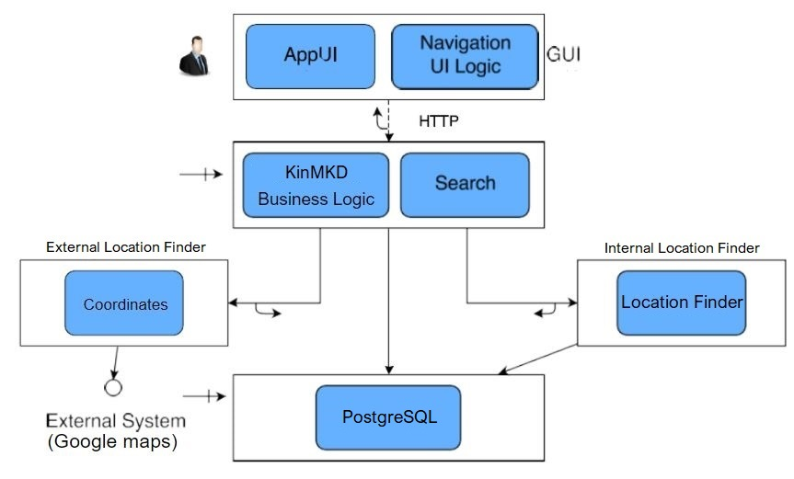

На следната слика е илустрирано движењето низ системот, behavioral model, односно истражувањето на однесувањето.

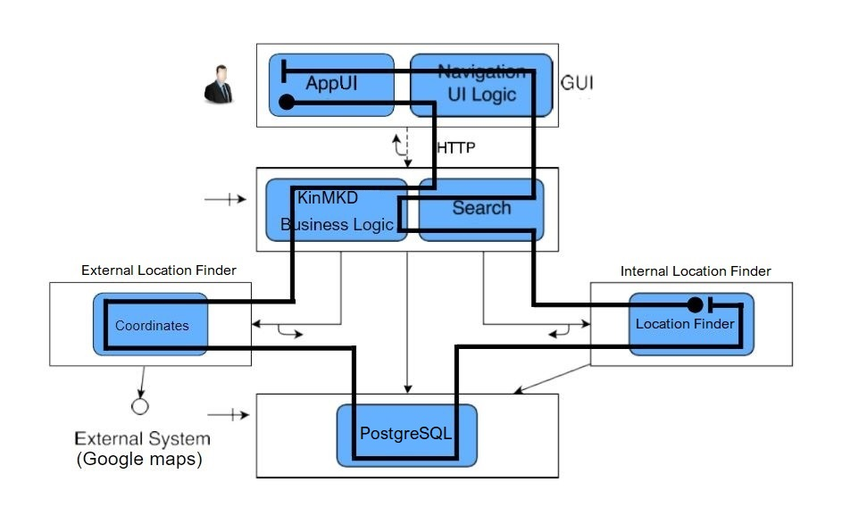

*Извршна архитектура*

Извршната архитектура се однесува на изгледот на системот при самото извршување. Подолу се дадени дијаграми што го прикажуваат погледот на извршната архитектура на системот. 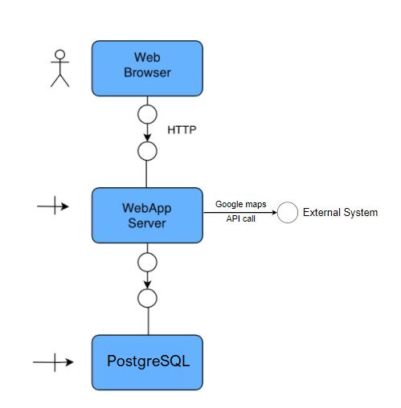

Поглед од друг аспект.

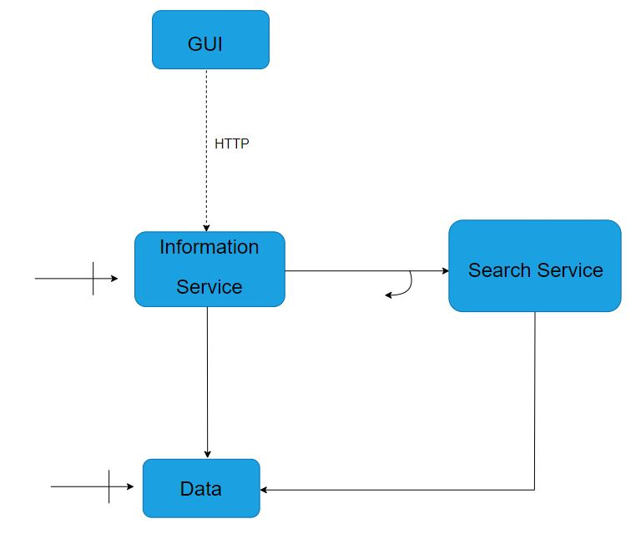

*Имплементациска архитектура*

Имплементациската архитектура фокусира на изградбата на системот, вклучувајќи ги техничките елементи што треба да се имплементираат.

На пример, веб прелистувачот што ја користи апликацијата испраќа HTTP барање до серверот, каде Tomcat го пресретнува и го носи до соодветниот сервлет. Барањето се процесира во Spring Boot контејнерот, чији апликациски компоненти прават API повици до базата на податоци (PostgreSQL) и Google Maps за приказ на локација на бараните места.

Одговорот се враќа преку сервлетот до веб прелистувачот, каде апликацијата составена од HTML, CSS, JQuery, Bootstrap и JavaScript го прикажува одговорот како мапа за корисникот со пронајдените места и дополнителни информации за пребарување.

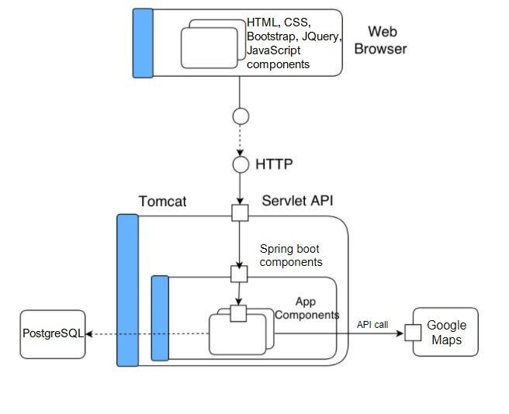

Поспецифичен поглед кон имплементациската архитектура е даден на оваа слика.

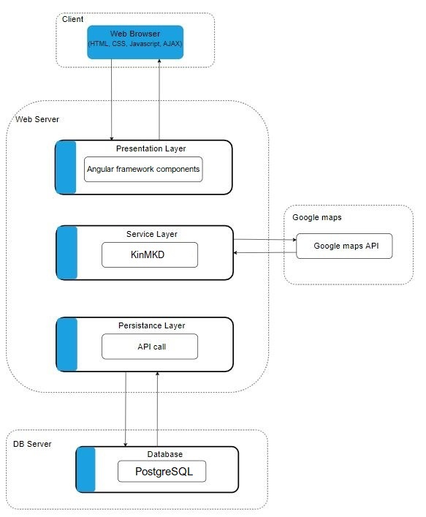

На крај, имаме секвенцен дијаграм што го опишува процесот на наоѓање на локација по категорија и како таа информација "тече" низ системот.

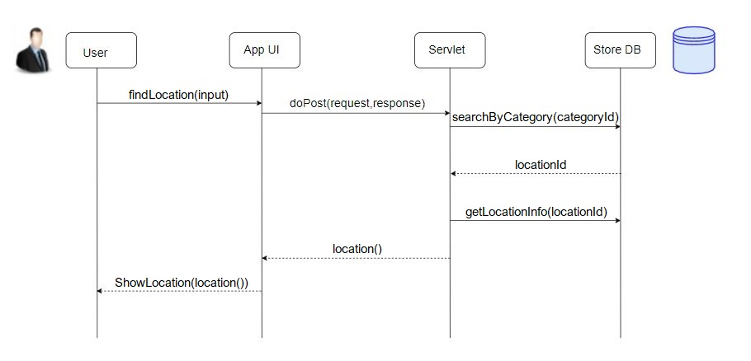

Напомена: ист е процесот за пронаоѓање на локација по име и клучен збор.